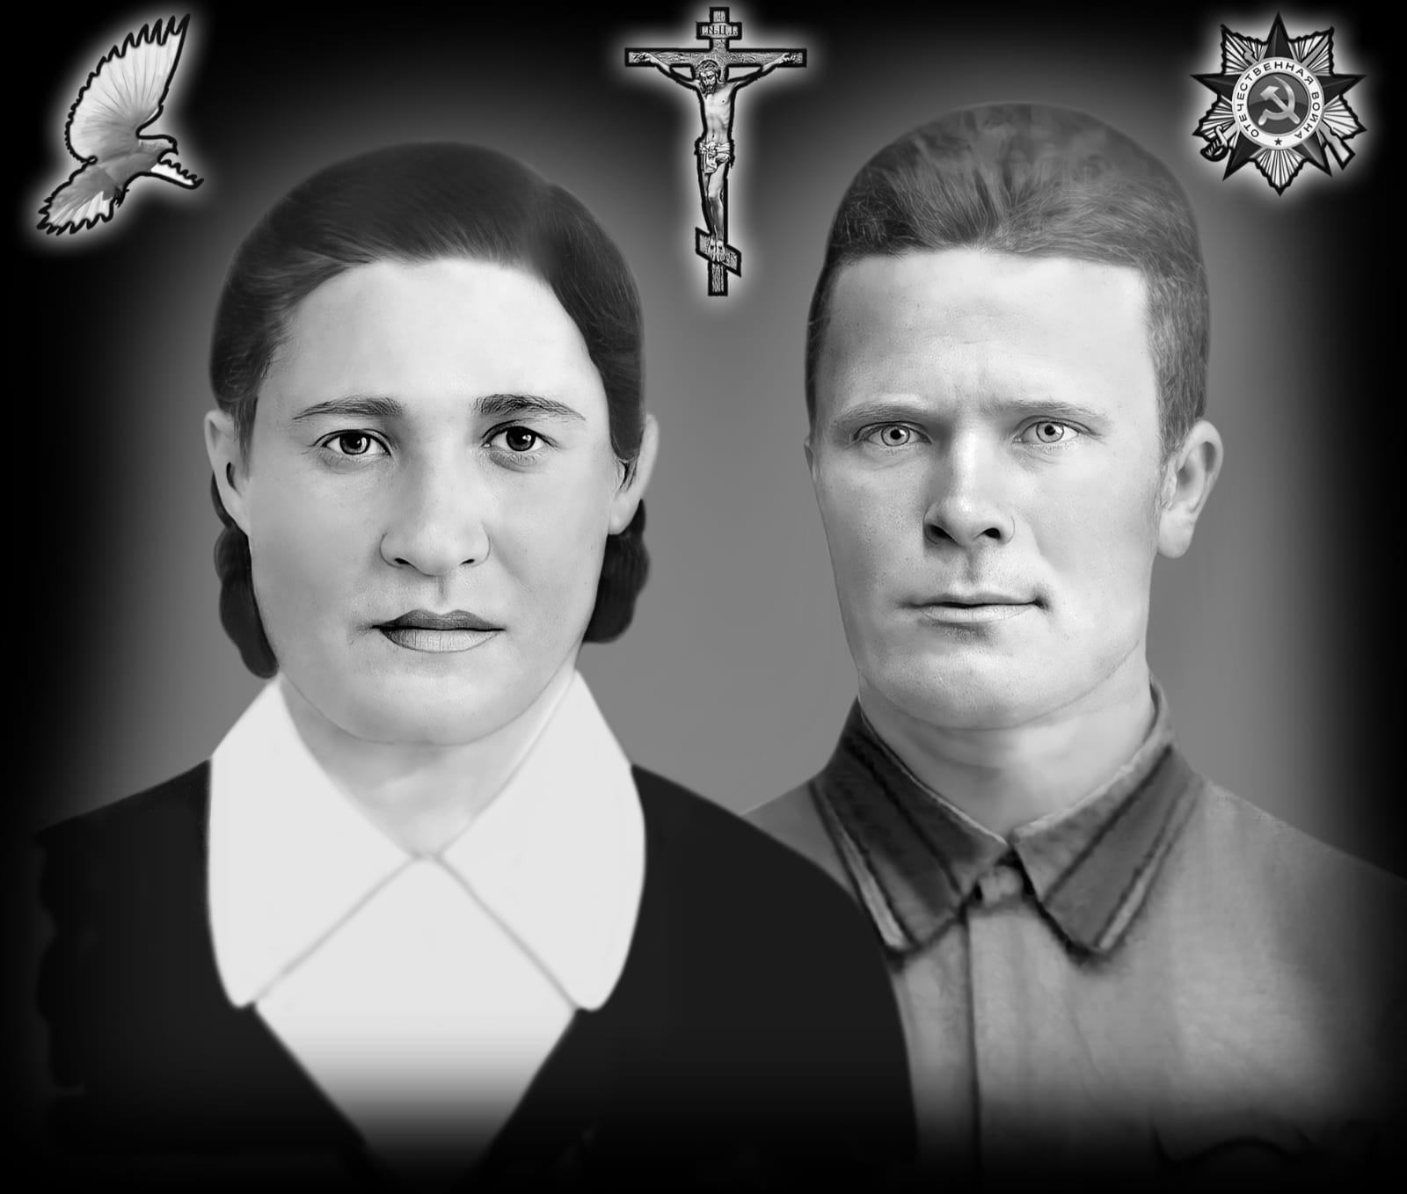
Урожцы Камешкирского района Пензенской области.
Горелова Ксения Федоровна - труженица тыла, работала в моле.
Горелов Григорий Григорьевич - воевал в Финскую войну, затем призван на Великую отечественную войну, где погиб в 1943 году.

